Étude d’une transformation chimique :
suivi cinÉtique et spectroscopique.
Thème / Sous-thème (pour l’enseignement spécifique) : Comprendre / Structure et transformation de la matière -aspect macroscopique et microscopique/ Temps et évolution chimique : cinétique influence du solvant.

Type de ressources : Documents « papier » –résultats expérimentaux

Notions et contenus :
Temps et évolution chimique : cinétique
- Réactions lentes, rapides ; durée d'une réaction chimique.
- Facteurs cinétiques. Évolution d'une quantité de matière au cours du temps.
- Temps de demi-réaction.
Transformation en chimie organique : aspect macroscopique et aspect microscopique :
- Liaison polarisée, site donneur et site accepteur de doublet d’électrons.
- Interaction entre des sites donneurs et accepteurs de doublet d'électrons ; représentation du mouvement d’un doublet d’électrons à l’aide d’une flèche courbe lors d’une étape d’un mécanisme réactionnel.
Compétences exigibles :

- Mettre en œuvre une démarche expérimentale pour mettre en évidence quelques paramètres influençant l’évolution temporelle d’une réaction chimique : solvant.
- Déterminer un temps de demi-réaction.
- Déterminer la polarisation des liaisons en lien avec l’électronégativité (table fournie).
- Identifier un site donneur, un site accepteur de doublet d'électrons.
- Pour une ou plusieurs étapes d’un mécanisme réactionnel donné, relier par une flèche courbe les sites donneur et accepteur en vue d’expliquer la formation ou la rupture de liaisons.

Compétences transversales :

S’APPROPRIER
- Se mobiliser en cohérence avec les consignes données.
- Adopter une attitude critique et réfléchie vis-à-vis de l’information disponible.
- Rechercher, extraire et organiser l’information en lien avec une situation.

RÉALISER
- Suivre un protocole
- Respecter les règles de sécurité et les consignes
- Utiliser le matériel dont l’outil informatique de manière adaptée
- Utiliser le tableur

ANALYSER
- Proposer et justifier un protocole, identifier les paramètres pertinents
- Exploiter les informations, observations ou résultats expérimentaux
- Analyser des résultats de façon critique

COMMUNIQUER
- Présentation écrite claire et cohérente.
- Utiliser le vocabulaire scientifique adapté.

Nature de l’activité : réinvestissement des connaissances sur les mécanismes réactionnels ; conduite d’une démarche expérimentale et analyse de celle-ci pour répondre à une problématique.

Résumé : séquence en deux temps
Classe entière : une activité où l’élève réinvestit ses connaissances sur la réaction étudiée (mécanisme réactionnel-site donneur et accepteur … spectroscopie IR) et sur l’intérêt de la conductimétrie pour suivre l’évolution temporelle de l’hydrolyse du 2-chloro-2-méthylpropane.
TP : étude expérimentale par suivi conductimétrique pour répondre à la problématique : « Le solvant a-t-il une influence sur la vitesse de réaction ? » ; « Comment expliquer l’influence du solvant sur la cinétique de la réaction? »

Mots clefs : cinétique-conductimétrie- influence du solvant-mécanisme réactionnel-site donneur-site accepteur-IR-
2-chloro-2-méthylpropane- hydrolyse

Académie où a été produite la ressource : http://www.pedagogie.ac-nantes.fr

Fiche élève : Synthèse de 2-méthylpropan-2-ol

1. ACTIVITÉ PRÉPARATOIRE

On souhaite synthétiser le 2-méthylpropan-2-ol par hydrolyse du 2-chloro-2-méthylpropane dans un solvant eau/éthanol.
Le 2-méthylpropan-2-ol est un alcool tertiaire de formule brute C₄H₁₀O. Sous pression atmosphérique, à température supérieure à 24,3 °C, c’est un liquide incolore très soluble dans l’eau et infiniment soluble dans l’éthanol et l’éther.

Le méthylpropan-2-ol est utilisé comme solvant pour les peintures, dans les carburants pour augmenter l’indice d’octane, ou comme intermédiaire dans la synthèse d’autres produits chimiques communs comme les parfums.

La réaction étudiée est lente et totale :
R-Cl _{(l)} + 2 H₂O _{(l)} → R-OH _{(aq)} + H₃O⁺_{(aq)} + Cl⁻ _{(aq)}

- ASPECT MACROSCOPIQUE DE LA TRANSFORMATION CHIMIQUE

- Écrire la formule semi-développée du 2-méthylpropan-2-ol et du 2-chloro-2-méthylpropane.
- Pourquoi cette transformation chimique est-elle appelée hydrolyse ?
- À quelle catégorie de réaction chimique appartient cette transformation ?
- Cette réaction correspond-elle à des modifications de groupes caractéristiques ou de chaîne ?

- ASPECT MICROSCOPIQUE DE LA TRANSFORMATION CHIMIQUE

Document 1 : Étude du mécanisme réactionnel
- Première étape : réaction lente au cours de laquelle on a rupture de la liaison C-Cl

⊕


⊕

⊕

⊕

⊕

- Deuxième étape : très rapide au cours de laquelle le nucléophile réagit avec le carbocation (carbone chargé positivement)

- Troisième étape : très rapide également, au cours de laquelle le produit de réaction se forme.

Données : Atome | C | N | O | Cl | Br | I
Électronégativité (Échelle de Pauling) | 2,5 | 3,0 | 3,5 | 3,2 | 3,0 | 2,7

- Dans la première étape, il y a rupture de la liaison C-Cl. Proposer une explication en utilisant le vocabulaire scientifique adapté.
- Pour la deuxième et troisième étape, déterminer les sites accepteurs d’électrons et les sites donneurs d’électrons.
- Représenter par une flèche courbe le mouvement des doublets d’électrons pour chaque étape.

- SUIVI DE LA RÉACTION PAR SPECTROSCOPIE IR

- Expliquer comment suivre l’évolution de la réaction à l’aide de tracés de spectre IR.

Vous argumenterez votre réponse en vous appuyant sur les différences notables entre les deux spectres fournis et en attribuant les bandes aux liaisons concernées à partir de l’extrait des tables IR.

Document 2 : Comparaison du spectre Infrarouge du 2-chloro-2-méthylpropane et 2-méthylpropan-2-ol produit formé.
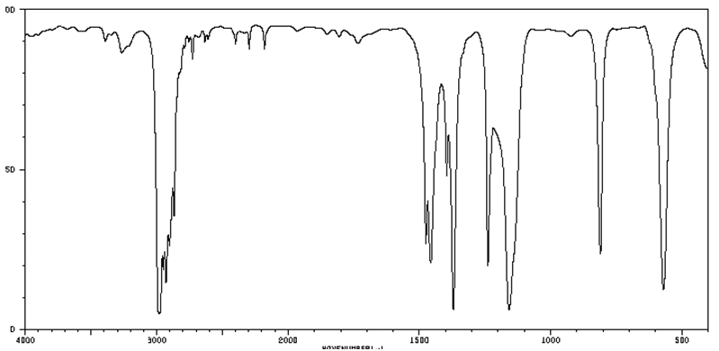a | 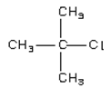  a.
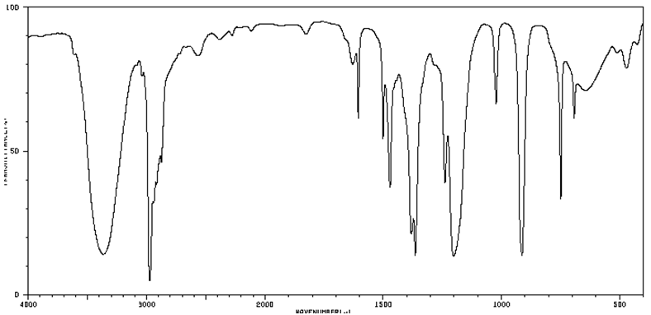b | 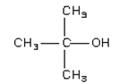  b.

Données : Extrait des tables infrarouge
Liaison | Nombre d’onde (cm^{–1}) | Intensité (1) |  | Liaison | Nombre d’onde (cm^{–1}) | Intensité (1)
-CH alcane | 2810 – 3000  1365 - 1385 | F  F |  | O – H (alcool libre) | 3580 - 3670 | F (fine)
-CH alcane | 2810 – 3000  1365 - 1385 | F  F |  | O – H (alcool avec liaison H) | 3200 - 3400 | F (large)
=CH (alcène) | 3000 – 3100 | m |  | O – H (acide carboxylique) | 2500 - 3200 | F (large)
C – F  C – Cl  C – Br | 1000 - 1200  550- 800  500 - 600 | F  m ou F (fine)  F |  | C-O  alccol primaire  alcool secondaire  alcool tertiaire | 1040-1060  ∼1100  1150-1200 | F  F  m
 |  |  |  | - F forte ; m moyenne ; f faible
- SUIVI CINÉTIQUE DE LA TRANSFORMATION CHIMIQUE

La conductimétrie est adaptée pour suivre l’évolution temporelle de cette transformation.
Un conductimètre est un appareil capable de mesurer la conductivité σ d’une solution.

- D’après vous, comment va évoluer la conductivité σ au cours de la transformation ? Quelle est l’allure de la courbe que vous pensez obtenir ?
Vous préciserez l’origine de la conductivité σ d’une solution et vous justifierez l’allure de la courbe tracée.

- La transformation étant totale, déterminez la valeur de l’avancement final x_{f}.
Vous détaillerez la démarche suivie, les calculs effectués…
Vous pouvez dresser le tableau d’avancement du système chimique étudié.
La quantité de matière initiale de 2-chloro-2-méthylpropane introduite dans le bécher sera notée n₀.

Document 3 La conductimétrie est l’étude quantitative de la conductivité des électrolytes, c’est-à-dire des solutions conductrices du courant électrique. Une solution est conductrice si elle contient des ions mobiles : cations et anions. Un conductimètre permet de mesurer la conductivité d’une solution. Il est constitué d’une sonde de mesure pour laquelle certaines caractéristiques sont fixées.

CONDUCTIMÈTRE , SONDE de mesure :  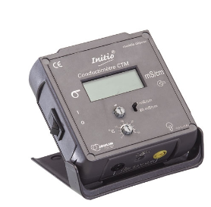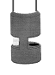 | Quelques caractéristiques :  - Électrodes en graphite : diamètre 5 mm.  - Distance inter-électrodes : 5 mm.  - Hauteur minimum de liquide requise pour effectuer une mesure : 20 mm. | Étalonnage de l’appareil : Pour obtenir des mesures précises, il est recommandé d’effectuer un étalonnage de l’appareil avant d’entamer une série de mesures (voir notice).

Document 4 : Données physico-chimiques sur le 2-chloro-2-méthylpropane
- masse volumique ρ = 0,85 g.mL⁻¹  - masse molaire moléculaire M = 92,5 g.mol⁻¹ | - solubilité très faible dans l’eau  - miscible à l’éthanol en toutes proportions

Document 5 Protocole expérimental :
On verse un volume V= 5,0 mL d’une solution alcoolique (à 10 % en volume) de 2-chloro-2 méthylpropane dans un grand volume d’eau (V = 100 mL).

Pour préparer la solution alcoolique, on verse 50,0 mL de 2-chloro-2-méthylpropane dans une fiole jaugée de 500,0 mL et on complète jusqu’au trait de jauge avec de l’éthanol.

- - - - - - - - - - - - - - - - - - - - - - - - -

Quelques indicateurs simples d’auto évaluation
Je suis capable de : | Élève
- identifier un site donneur, un site accepteur de doublet d'électrons
- déterminer la polarisation des liaisons en lien avec l’électronégativité
- relier par une flèche courbe les sites donneur et accepteur en vue d’expliquer la formation ou la rupture de liaisons
- exploiter un spectre IR pour mettre en évidence des groupes caractéristiques à l’aide de tables de données
- comparer des spectres IR
- identification des réactifs, du solvant, des produits ;
- détermination des quantités des espèces mises en jeu, du réactif limitant ; de l’avancement maximal
- rédiger de manière claire et cohérente avec un vocabulaire adapté

2. LE SOLVANT A-T-IL UNE INFLUENCE SUR LA VITESSE DE LA RÉACTION ?

Lors d’une synthèse, plusieurs paramètres sont à prendre en compte : les conditions opératoires, le rendement de la synthèse, la pureté du produit, la durée totale de la réaction …. Ils permettent d’établir le coût de la production.
On s’intéresse ici à la durée. En effet, plus cette durée est importante et plus le coût de production sera élevé. Le chimiste doit donc trouver les conditions optimales en termes de vitesse de réaction.

On souhaite étudier par suivi conductimétrique l’hydrolyse du 2-chloro-2-méthylpropane.
L’équation de la réaction associée à la transformation étudiée s’écrit :

R-Cl (l) + 2 H₂O (l) → R-OH (aq) + H₃O⁺(aq) + Cl⁻ (aq)

A. SUIVI CINÉTIQUE PAR ACQUISITION DANS LATIS-PRO
RÉALISER 1 (manipuler)
On dispose :
- d’une solution alcoolique de 2-chloro-2-méthylpropane à 10 % en volume (50,0 mL complété à 500,0 mL avec de l’éthanol), d’eau distillée et d’éthanol.
- d’un conductimètre utilisé sur le calibre 20 mS/cm et qui doit être étalonné avec la solution étalon fournie.
- d’une interface d’acquisition et de son logiciel dédié (Latis Pro).
- d’un agitateur magnétique.
fiche d’aide !

- Étalonner le capteur.
- Paramétrer le logiciel : durée d’acquisition 15 min, nombre de points 30.
- Introduire dans un grand bécher :
- un volume de 100 mL d’eau distillée ; immerger la sonde conductimétrique
- et, au moment où on ajoute V= 5,0 mL de la solution alcoolique de 2-chloro-2 méthylpropane lancer l’acquisition (F10) et agiter pendant 30 s seulement.

- 15 minutes de réflexion pour retrouver l’expression de l’avancement.
L’avancement au cours du temps est donné par la relation : $x(t)=\frac{n_{0}×σ(t)}{σ_{f}}$ avec
- σ_{f} la conductivité finale
- σ(t) la conductivité au cours du temps
- n₀ la quantité de matière initiale de 2-chloro-2-méthylpropane introduite dans le bécher.

- Puis réaliser une deuxième expérience en ne modifiant que le solvant constitué d’un mélange eau-éthanol.
Expérience | 1 | 2
eau | 100 | 70
éthanol | 0 | 30

- Après accord du professeur, réaliser une deuxième acquisition (« ajouter courbe ») avec le solvant constitué d’un mélange eau-éthanol

- EXPLOITATION DES GRAPHES x₁=f(t) et x₂=f(t)
RÉALISER 3 (outils informatique)

- Dans la feuille de calculs de Latis-Pro, créer x₁ et x₂ et les calculer à chaque instant (F2). Visualiser les graphes x₁ = f(t) et x₂ = f(t) et imprimer les courbes obtenues. L’allure des courbes est-elle conforme à votre prévision ?

- À partir de l’exploitation des courbes, donner une réponse rigoureuse et argumentée à la question initiale : le solvant a-t-il une influence sur l’évolution de la transformation ?

- Valider votre réponse.
À partir de l’exploitation des documents 1 et 2, rédiger une réponse argumentée en utilisant le vocabulaire scientifique adapté.

S’APPROPRIER-ANALYSER-COMMUNIQUER

Document 1 : mécanisme réactionnel (voir activité préparatoire)

La cinétique d’une transformation est toujours imposée par l’étape la plus lente, on dit que c’est l’étape cinétiquement déterminante.

Document 2 : polarité du solvant
L'éthanol est miscible à l'eau en toutes proportions. Il permet de dissoudre facilement le 2-chloro-2-méthylpropane mais aussi de faire varier la polarité du milieu.
Un solvant est caractérisé par sa constante diélectrique ε_{r}. Celle-ci est d'autant plus grande que ce solvant est polaire.

Constante diélectrique ε_{r} à 25°C | éthanol | méthanol | eau
Constante diélectrique ε_{r} à 25°C | 24,3 | 32,6 | 78,5

Lorsqu'un processus fait intervenir des molécules chargées, la réaction est favorisée ou défavorisée selon que le solvant est polaire ou pas. Un solvant polaire favorisera la formation et la séparation des charges, tandis qu'un solvant apolaire favorisera la disparition des charges.
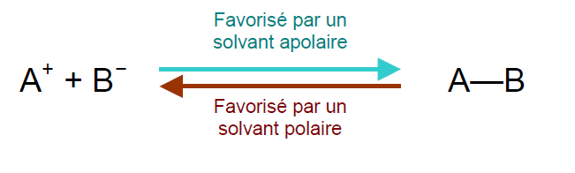
Un solvant stabilise d'autant mieux les ions qu'il est polaire, cette stabilisation est d'autant plus forte que l'ion est petit et chargé.

FICHE PROFESSEUR

Activité préparatoire en classe entière :
Partie I et II : réinvestissement des notions sur les mécanismes réactionnels
Partie III : réinvestissement IR exploitation de spectres

➔autoévaluation possible- remédiation envisageable en accompagnement personnalisé

Partie IV :
Le suivi cinétique par conductimétrie
A partir de l’étude des documents, s’approprier la notion de conductivité et proposer son évolution par rapport à la réaction étudiée

Quelle démarche suivre pour déterminer l’avancement final ? (méthodologie)
La réaction étant totale quel est le réactif limitant ? Il faut déterminer les quantités de matière initiales des réactifs.
Savoir calculer une quantité de matière à partir d’un volume de solution (solution à 10% V=5,0 mL)
Savoir exploiter l’équation de la réaction pour déterminer l’avancement final (à partir d’un tableau d’avancement par exemple)

En TP :
Suivre un protocole pour réaliser deux expériences en faisant varier le paramètre solvant ;
Analyser les courbes x=f(t) du point de vue de la durée totale de la réaction, ou en comparant les temps de demi-réaction.
Le solvant à une influence sur la réaction donc sur le mécanisme réactionnel, à partir des documents il faut extraire les informations pour justifier l’effet du solvant. On demande alors de rédiger une réponse argumentée.

Retrouver l’expression de l’avancement $x(t)=\frac{n_{0}×σ(t)}{σ_{f}}$ | Non évalué/ aide ponctuel du professeur
- Visualiser les graphes x₁ = f(t) et x₂ = f(t) et imprimer les courbes obtenues. L’allure des courbes est-elle conforme à votre prévision ? | Utilisation correcte du tableur- maitrise du logiciel
ANALYSER : Exploiter les résultats expérimentaux les analyser de façon critique
- À partir de l’exploitation des courbes, donner une réponse rigoureuse et argumentée à la question initiale : le solvant a-t-il une influence sur l’évolution de la transformation ?  Indicateurs de réussite  Détermination du temps de demi-réaction pour chaque expérience  Comparaison de ces deux t_{1/2} pour conclure | A | B | C | D
S’APPROPRIER et ANALYSER extraire et organiser l’information en lien avec la situation-Exploiter les informations
Valider votre réponse.  À partir de l’exploitation des documents 1 et 2, rédiger une réponse argumentée en utilisant le vocabulaire scientifique adapté.  Indicateurs de réussite  - L’étape 1 du mécanisme réactionnel est l’étape cinétiquement déterminante : plus la rupture de la liaison C-Cl sera facile, plus la réaction sera rapide.  - L’eau est un solvant plus polaire que l’éthanol (sa constante diélectrique est environ 3 fois plus grande).  - Un solvant polaire favorise la formation et séparation des charges : donc plus le solvant sera polaire plus la rupture de la liaison C-Cl sera rapide  - L’eau étant plus polaire que l’éthanol favorise la rupture de la liaison C-Cl la réaction est alors plus rapide ce qui confirme que le temps de demi-réaction est plus petit dans l’expérience 1 que 2. | A | B | C | D
COMMUNIQUER
Expression écrite et orthographe,  Utiliser le vocabulaire scientifique adapté  Enchaînement des idées avec des connecteurs logiques et ponctuation adaptée | A | B | C | D

Résultats :
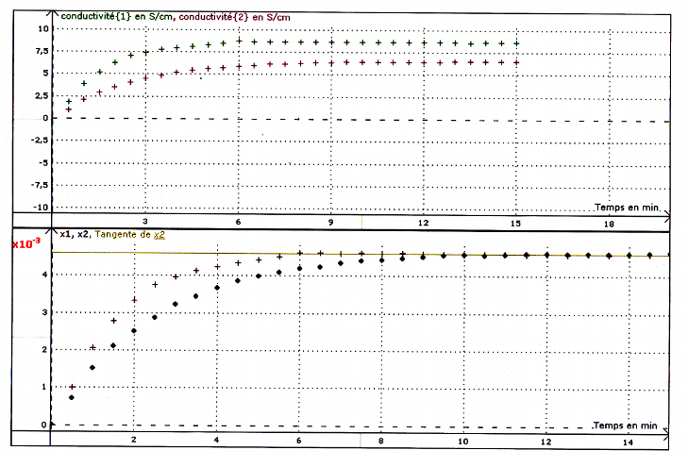

Remarque : les courbes de la conductivité en fonction du temps n’atteignent pas le même état final σ_{f} car les conductivités molaires des ions dépendent du solvant.

